МИНИСТЕРСТВО СЕЛЬСКОГО ХОЗЯЙСТВА
РОССИЙСКОЙ ФЕДЕРАЦИИ

Департамент научно-технологической политики и образования

ФГБУ «Владимирская государственная зональная

машиноиспытательная станция»

ОТЧЕТ № 03-42-14 (5050042)
от 29 октября 2014г.
выполнения информационной услуги
по результатам базовых испытаний
сельскохозяйственной машины
культиватора навесного для высокостебельных
культур КРН-5,6Г

Настоящий отчет разработан для предоставления информационной услуги.

Покров 2014г.
СОДЕРЖАНИЕ

ВВЕДЕНИЕ 3
1. НАЗНАЧЕНИЕ МАШИНЫ 4
2. УСЛОВИЯ ИСПЫТАНИЙ И РЕЖИМЫ РАБОТЫ МАШИНЫ 5
3. РЕЗУЛЬТАТЫ ИСПЫТАНИЙ 7
3.1. Показатели назначения 7
3.2. Перечень несоответствий машины требованиям НД 8
4. ЗАКЛЮЧЕНИЕ ПО РЕЗУЛЬТАТАМ ИСПЫТАНИЙ 10
5. ВЫВОДЫ 12
Приложение А. Оценка эффективности изменений, внесенных
в конструкцию машины и особенности ее конструкции 13

ВВЕДЕНИЕ

Наименование машины | культиватор навесной  для высокостебельных культур
Марка машины | КРН-5,6Г
Заводской номер машины | 31
Год изготовления | 2014
Изготовитель | ОАО «Грязинский культиваторный завод», г. Грязи Липецкой области
Сведения о сертификации | нет данных
Период проведения испытаний | 08.04-29.10.2014г.
Место проведения испытаний | ОАО Учхоз «Дружба», Переславский район, Ярославская область

Испытания проведены на соответствие машины требованиям с/х произ-водства и ТУ4732-021-00235424-00 и другой НД по рабочей программе-мето-дике, утвержденной директором ФГБУ «Владимирская МИС» Ю.А. Матви-енко 08.04.2014г.

1. НАЗНАЧЕНИЕ МАШИНЫ

Культиватор навесной для высокостебельных культур КРН-5,6Г с приспособлениями предназначен для междурядной обработки и подкормки посевов кукурузы, подсолнечника, клещевины и других пропашных культур, посеянных с междурядьем 60 и 70см.
Культиватор агрегатируется с пропашными тракторами класса 1,4-2.
В основной набор рабочих органов входят лапы плоскорежущие односторонние (правые и левые), стрельчатые, рыхлительные долотообразные и подкормочное приспособление АТП-2Г. По дополнительному заказу поставляются – корпуса окучивающие, бороны прополочные, диски ротационные игольчатые.
Культиватор КРН-5,6Г (рис.1) состоит из рамы, рабочего навесного устройства, транспортного приспособления, двух опорных (они же транспортные) колес, рабочих органов и подкормочного приспособления.
С целью экономии финансовых средств культиватор был приобретен без транспортного приспособления.
Изменения в конструкцию культиватора 2014 года выпуска и в ходе испытаний, по сравнению с ранее испытанным образцом (протокол № 03-41-11), не вносились.

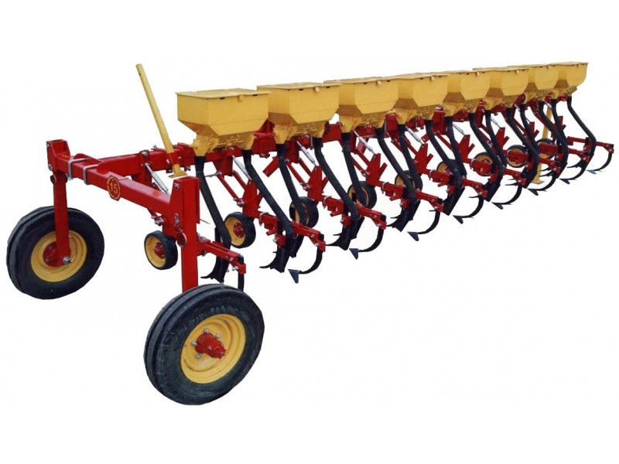

Рисунок 1 – Культиватор навесной для высокостебельных культур КРН-5,6Г. Вид справа сзади в транспортном положении

2. УСЛОВИЯ ИСПЫТАНИЙ И РЕЖИМЫ

РАБОТЫ МАШИНЫ

Показатель | Значение показателя по:
Показатель | ТУ |  | данным  испытаний
Вид работы | междурядная  обработка + подкормка |  | междурядная обработка +  подкормка
Культура, сорт | нет данных |  | кукуруза  «Катерина СВ»
Показатели условий
Тип почвы и название по механическому составу | нет данных  нет данных |  | серая лесная
Тип почвы и название по механическому составу |  |  | средний суглинок
Рельеф | уклон не более 5^{о}* |  | ровный,  уклон до 3°
Микрорельеф | нет данных |  | выровненный
Влажность почвы, %, в слое, см:
от 0 до 5 включ. |  | не более 30* | 12-18
св. 5 « 10 « |  | не более 30* | 14-19
« 10 « 15 « |  | не более 30* | 15-20
Твердость почвы, МПа, в слое, см:
от 0 до 5 включ. |  | не более 5* | 0,3-1
св. 5 « 10 « |  | не более 5* | 0,5-1,2
« 10 « 15 « |  | не более 5* | 1,1-2,1
Засоренность участка сорняками, шт./м² | нет данных |  | 58-82
Засоренность участка камнями, шт./га | не допускается* |  | 0-10
Густота растений, шт./м | нет данных |  | 5-8
Высота растений, см | до 80* |  | 30-60
Ширина кроны, см | нет данных |  | 35-70
Ширина междурядья, см | 60,0; 70,0 |  | 70,0
Отклонение растений от осевой линии ряда:
- среднее отклонение, см | ±10* |  | 0-10
- количественная доля растений с отклонением, превышающим требования ТУ, % | нет данных |  | 0
Вид удобрений | гранулированные, кристаллические, порошкообразные минеральные удобрения |  | аммиачная  селитра
Влажность удобрений, % | нет данных |  | 0,2-0,7
Объемная масса удобрений, кг/м³ | нет данных |  | 1000-1300
Гранулометрический состав удобрений, %:
массовая доля гранул по фракциям, мм:
до 1,0 включ. | не более 3** |  | 2-4
св. 1,0 до 2,0 « | не нормируется** |  | 10-16
« 2,0 « 4,0 « | не менее 80** |  | 80-85
« 4,0 | 0** |  | 0-1

* Значение показателя по данным СТО АИСТ 4.6-2010
** Значение показателя по данным ГОСТ 2-85 «Селитра аммиачная. Технические условия»

3. РЕЗУЛЬТАТЫ ИСПЫТАНИЙ

3.1. Показатели назначения

Показатель | Значение показателя по:
Показатель | ТУ | данным  испытаний
Техническая характеристика
Агрегатируется (марки тракторов) | агрегатируется с тракторами тягового класса 1,4-2 | КРН-5,6Г +  Беларус 82.1  (кл. 1,4)
Ширина захвата конструкционная, м | 5,6 | 5,6
Скорость движения, км/ч:
- рабочая | 5-10 | до 10
- транспортная | 15 | до 15
Габаритные размеры изделия, мм:
в рабочем положении
- длина | 2000 | 2045
- ширина | 6650 | 6140
- высота | 1960 | 1220
в транспортном положении
- длина | 7780 | 2045*
- ширина | 2120 | 6140*
- высота | 2340 | 1220*
Дорожный просвет, мм | не менее 300 | 350(под рабочими органами)
Общая масса в комплектации  поставки, кг | 1270±38 | 1225
Функциональные показатели
Производительность за 1 ч, га: | междурядье 70см
- основного времени | 2,8 – 5,6 | 3,6
- сменного времени | нет данных | 2,52
Удельный расход топлива за время сменной работы, кг/га | 1,8 – 2,8** | 2,4
Эксплуатационно-технологические
коэффициенты:
- надежности технологического  процесса | 0,99 | 1,0
- использования сменного времени | нет данных/не менее 0,8** | 0,70
Показатели качества выполнения технологического процесса:
Доза внесения удобрений, кг/га:
- установочная | 100-250** | 120,0
- фактическая | нет данных | 123,5
Глубина заделки удобрений, см | не более 16 | 9,3
Глубина обработки, см:
- полольными лапами | 6-10 | 7,7
- рыхлительными лапами | 10-16 | 11,0
Уничтожение сорняков, % | 100 | 100,0
Повреждение культурных растений, % | 0-1,5 | 0

* Культиватор приобретен без транспортного устройства
**Значение показателей по СТО АИСТ 4.6-2010

3.2. Перечень несоответствий машины

требованиям НД

Наименование показателя,  номер пункта | Значение показателя по:
Наименование показателя,  номер пункта | ТУ | данным  испытаний
При первичной технической экспертизе
Габаритные размеры, мм  в рабочем положении  - длина  п.1.2.12 | 2000 | 2045
Толщина лакокрасочных покрытий, мкм  п.1.7.24 | Окраска должна производиться в соответствии с ГОСТ 6572 | Толщина ЛКП от 27 до 74мкм (ГОСТ 6572 – 50-60мкм)
Требования безопасности  п.2.1 | ГОСТ Р 53489: | Отмечено 3 несоответствия требованиям безопасности:
 | - п.4.5.2 машины должны иметь места или устройства для строповки и зачаливания,… | - на культиваторе отсутствуют обозначения мест строповки и установки домкратов;
 | - п.4.6.1 машины должны быть оборудованы световозвращателями. Количество световозвращателей – не менее двух передних и двух задних. | - габариты культиватора без транспортного приспособления в транспортном положении не обозначены;
 | - п.4.14.3 руководство по эксплуатации должно соответствовать пункту 6.5 ГОСТ Р ИСО 12100-2 | в «Руководстве по эксплуатации » отсутствуют указания: о необходимости соблюдать ПДД при транспортных переездах по дорогам общего пользования; по обеспечению безопасности транспортировки культиватора трактором в случае, если хозяйством не приобреталось транспортное приспособление; о необходимости обеспечивать нагрузку на управляемые колеса трактора не менее 0,2 от эксплуатационной массы трактора при работе с культиватором с установленными подкормочными приспособлениями за счет установленных на трактор передних дополнительных грузов; о необходимости периодической проверки давления в шинах при подкачке
При эксплуатационных испытаниях и заключительной
технической экспертизе
Несоответствий не отмечено

4. ЗАКЛЮЧЕНИЕ ПО РЕЗУЛЬТАТАМ ИСПЫТАНИЙ

Культиватор навесной для высокостебельных культур КРН-5,6Г поступил в ОАО Учхоз «Дружба» Переславского района Ярославской области в разобранном виде 4^{мя} упаковочными местами. Комплектность поставки соответствовала сопроводительным документам. Культиватор был приобретен без транспортного устройства и ЗИП.
Разгрузка осуществлялась с применением автокрана, затруднений не отмечено. Оперативная трудоемкость досборки составила 11чел.-ч, затруднений так же не отмечено.
С культиватором поступила следующая эксплуатационная документация - руководство по эксплуатации культиватора и руководство по эксплуатации аппарата туковысевающего АТП-2Г. Технические условия для испытаний были представлены отдельно.
Оценкой нормативной документации (ТУ) установлено, что параметры указанные в ТУ сопоставимы с требованиями норматива. Однако они требуют включение дополнительных параметров указанных в СТО АИСТ 1.12-2006 и СТО АИСТ 4.6-2010 (условия испытаний, расход топлива и др.)
Эксплуатационная документация дает достаточное представление об устройстве и эксплуатации культиватора с приспособлением АТП-2Г, однако её необходимо дополнить описанием правил техники безопасности.
Лакокрасочные покрытия выполнены удовлетворительно, адгезия 2 балла (норматив – не более 2^{-х} баллов), однако толщина (от 27 до 74мкм) имеет отклонения от норматива (50-60мкм).
Крепежные изделия имеют антикоррозионное металлическое покрытие. Замечаний по сварным швам не отмечено.
Оперативная трудоемкость составления агрегата с трактором Беларус 82.1 составляет 0,03 чел.-ч (норматив отсутствует). Агрегатирование осуществляется одним человеком.
Основные конструкционные параметры и размеры соответствуют нормативам, за исключением незначительного превышения габаритных размеров по длине в рабочем положении.
Культиватор КРН-5,6Г испытан в объеме 123ч основного времени при плане 120ч на междурядной обработке кукурузы с одновременной подкормкой растений минеральными удобрениями.
Результатами эксплуатационно-технологических испытаний установлено, что качественные показатели и производительность по основному и эксплуатационному времени отвечают предъявленным требованиям. Удельный расход топлива 2,3 кг/га соответствует требованиям СТО АИСТ 4.6-2010 – 1,8-2,8кг/га.
Отмечено 3 несоответствия требованиям безопасности, которые легко устранимы при предпродажной подготовке: это отсутствие обозначений мест строповки и установки домкратов, обозначений габаритов в транспортном положении и описаний безопасности переездов без использования транспортного устройства.
Всего за период испытаний отмечено 5 несоответствий требованиям ТУ, в том числе 3 – требованиям безопасности.
Культиватор навесной для высокостебельных культур КРН-5,6Г вписывается в технологию с/х производства в зоне МИС на междурядной обработке высокостебельных культур с одновременным внесением удобрений.

5. ВЫВОДЫ

Культиватор навесной для высокостебельных культур КРН-5,6Г соответствует требованиям НД по показателям назначения и безопасности, соответствует современным требованиям сельскохозяйственного производства

Директор |  | Ю.А. Матвиенко
Главный инженер |  | С.Б. Ефремов

Приложение А

Оценка эффективности изменений, внесенных
в конструкцию машины и особенности ее конструкции

Изменения в конструкцию культиватора навесного для высокостебельных культур КРН-5,6Г 2014 года выпуска и в ходе испытаний, по сравнению с ранее испытанным образцом (протокол № 03-41-11), не вносились.

